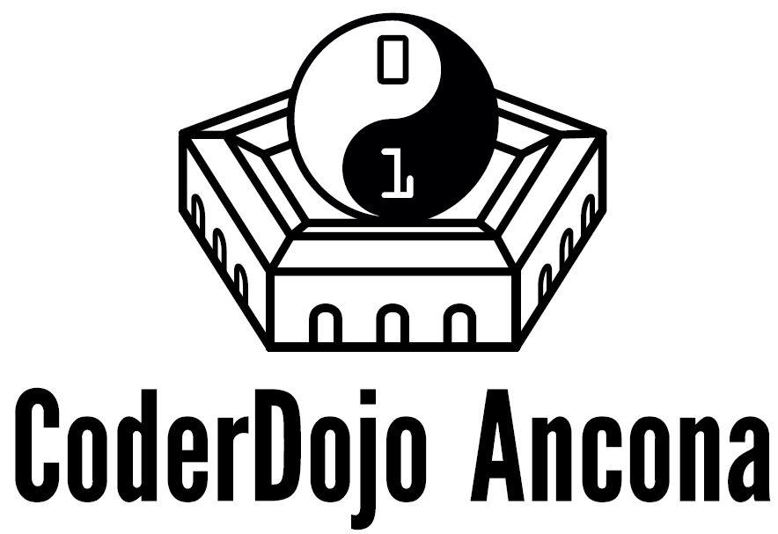
Ancona 30/9/2015
Comunicato stampa:
Inaugura CoderDojo Ancona
Sabato 3 Ottobre alle 15 si svolgerà presso l’aula didattica della Mole Vanvitelliana di Ancona l’inaugurazione della sede Anconetana del movimento internazionale Coderojo alla presenza dell’Assessore alla cultura del Comune di Ancona, Paolo Marasca, Dirigenti scolastici che hanno aderito all’iniziativa e rappresentanti di CodeDojo Italia.

Dopo il saluto istituzionale, i piccoli coder, seduti davanti al computer, saranno pronti a seguire le indicazioni dei mentor Riccardo e Gianluca che li guideranno a programmare un videogioco tramite Scratch, il linguaggio di programmazione visuale inventato dal MIT Media Lab di Boston, fondato da Nicholas Negroponte. I CoderDojo (coder = programmatore, dojo = palestra) sono club gratuiti orientati all’insegnamento della programmazione informatica ai più piccoli.
Ogni dojo svolge le proprie attività, rispettando le indicazioni della Fondazione Internazionale no-profit CoderDojo (www.coderdojo.com). La formazione dei ragazzi si basa sul Creative Learning, metodo educativo ideato dal MIT e basato sulle 4P (Project, Peers, Play, Passion) ovvero apprendere con passione, giocando con gli altri e senza paura di sbagliare.
Molte scuole pubbliche hanno aderito all’iniziativa, introducendo nella propria offerta formativa lezioni di coding, stimolate anche dall’impulso del progetto del MIUR www.programmailfuturo.it #labuonascuola. In Italia sono attivi oltre 100 dojo, diffusi su tutto il territorio nazionale ed ogni giorno nuovi gruppi di volontari (mentor) si approcciano al movimento per aprire una nuova sede. I mentor sostengono il bambino incoraggiandolo a coltivare le sue abilità tecniche e relazionali, introducendoli nel mondo del coding attraverso il gioco in un ambiente dove non sono giudicati e hanno diritto all’errore. Migliaia di bambini hanno già partecipato agli incontri italiani, imparando ad utilizzare linguaggi di programmazione per creare pagine web o videogiochi con Scratch oltre a programmare piccoli robot. Il format dell’evento sarà quello tipico di tutti i dojo, un incontro di circa tre ore durante il week end, in strutture che vengono messe a disposizione gratuitamente da istituzioni come biblioteche, scuole, università, musei ma anche da spazi di co-working, incubatori d’impresa, fablab o makerspace. I 40 ragazzi dai 6 ai 14 anni che parteciperanno ad ogni evento, dovranno portare con se un computer portatile, la merenda e un genitore che dovrà essere presente per tutta la durata dell’incontro. La partecipazione è gratuita ed aperta a tutti, per iscrizioni e informazioni: www.coderdojoancona.it.

Area download comunicati stampa: www.coderdojoancona.it/stampa
Per info:
Cesare Spada (responsabile CoderDojo Ancona)
cesare@coderdojoncona.it
cell. 3356251350

